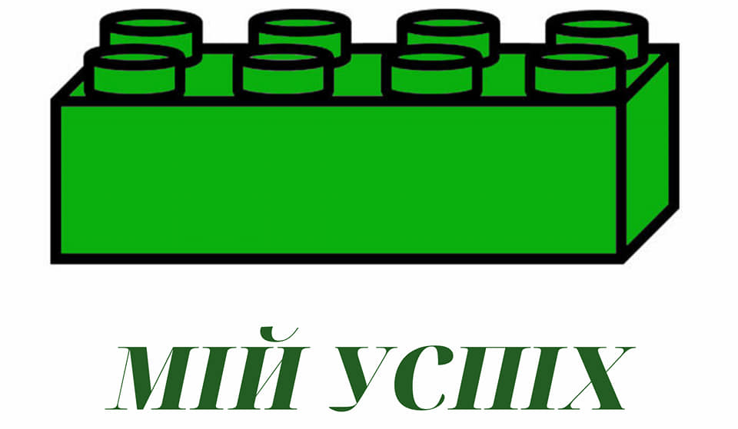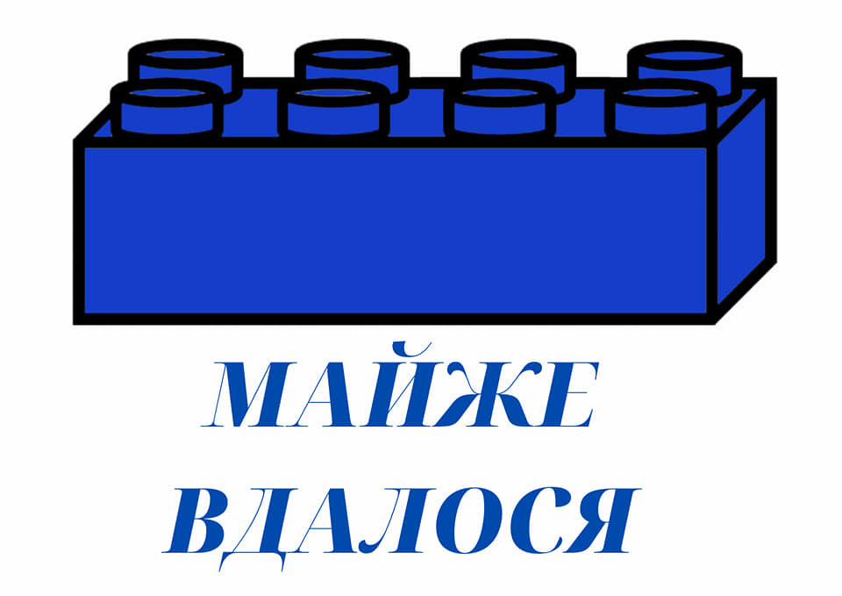
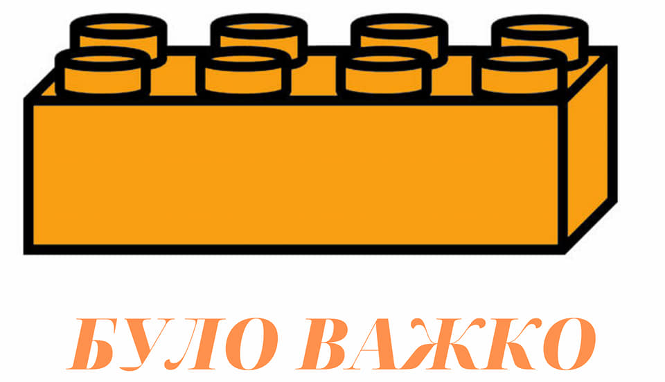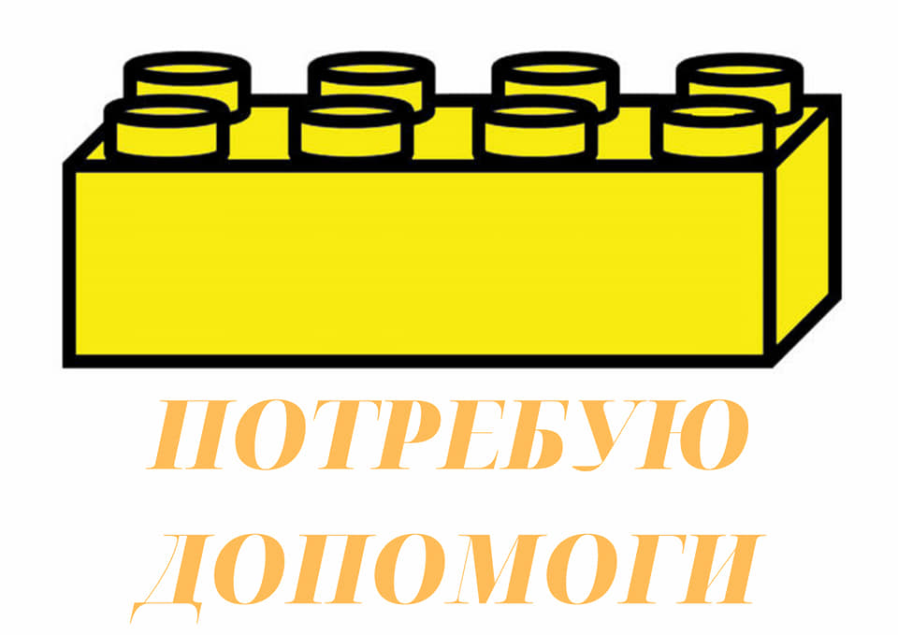

Для учнів :
ЗЕЛЕНИЙ колір - у тебе все правильно, ти все правильно розв'язав, виконав чи прочитав - це ТВІЙ УСПІХ !
СИНІЙ колір - ти трішки помилився, дещо пропустив чи зробив кілька помилок. Це - МАЙЖЕ ВДАЛОСЯ!
ОРАНЖЕВИЙ колір - ти зробив, виконав лише половину завдання, є помилки і їх більше. Але не сумуй, будь більш уважнішим при поясненні і все вийде. Це тобі - БУЛО ВАЖКО.
ЖОВТИЙ колір - ти мало виконав, або майже все не правильно, або не брався до завдання.. Ти - ПОТРЕБУЄШ ДОПОМОГИ. Я допоможу тобі разом з однокласниками це зрозуміти.

Для батьків:
Зелений - виконано 95-100% завдання або 1(все)
Синій - виконано 60-95% або 3/4 завдання.
Оранжевий - 50% або 1/2 завдання.
Жовтий - менше 50% завдання або 1/4.

Ці 4 кольори : "ступінь засвоєння знань", " індикатор успішності" , " рух успішності".
Ці 4 кольори “перетворюються”: зелений колір перетвориться на високий рівень, синій - на достатній, оранжевий - на середній і жовтий - на початковий.

